Блок 7 «Техническое задание»

(блок 7 из 8)
Техническое задание НА ПРОВЕДЕНИЕ

ЗАПРОСА ПРЕДЛОЖЕНИЙ на выполнение работ

по изготовлению и поставке полиграфической продукции

№ ____/____ от ___.___.2019 г. | г. Большой Камень

Способ закупки: запрос предложений.

Форма закупки: открытая, электронная.

- Предмет закупки
Общество с ограниченной ответственностью «Судостроительный комплекс «Звезда» (далее – Заказчик), проводит закупку на выполнение работ по изготовлению и поставке полиграфической продукции. (далее - Работы), а именно:
№ п/п | ОКВЭД-2/ ОКПД-2 | Наименование и краткие характеристики товара (работ, услуг) | Единицы измерения | Кол-во | Требования к качеству, техническим характеристикам, безопасности, потребительским свойствам, размерам, упаковке товара, результатам работ, услуг
1. | 58.19/58.19.13.120 | Выполнение работ по изготовлению и поставке полиграфической продукции | Усл. Ед. | 1 | В соответствии с «Техническим описанием», Приложением № 1 к техническому заданию
 | ИТОГО: |  | Лот | 1

Начальная (максимальная) цена договора (цена лота): Начальная (максимальная) цена договора (цена лота): 364 156 (триста шестьдесят четыре тысячи стоп пятьдесят шесть) рублей, 67 копеек в том числе НДС 20% - 60 692,78 рублей. Включает в себя выполнение работы по изготовлению и поставке полиграфической продукции.

- Требования к поставке товара, выполнению работ, оказанию услуг:
2.1. Предусмотрены следующие требования к условиям выполнения Работ и подтверждающим документам, входящим в техническую часть заявки:
№ | Требования | Подтверждающие документы
1 | Условия выполнения работ:  Исполнитель обязуется по заданию Заказчика выполнить работы по изготовлению и поставке полиграфической продукции в соответствии с требованиями и условиями Договора, а Заказчик обязуется оплатить Работы в порядке, установленном Договором | Проект договора выполнения работ в составе коммерческой части заявки Участника  Заполненное техническое описание по форме 8, 8а Участника (Блок 4 «Образцы форм документов») в составе первой части заявки Участника.
2 | Срок выполнения работ:  Период выполнения Работ по Договору составляет 50 (пятьдесят) календарных дней с даты подписания Договора.
3 | Условия оплаты:  Оплата работ по Договору производится в следующем порядке:  В случае если Исполнитель не является субъектом малого и среднего предпринимательства расчеты за выполненные Работы осуществляются Заказчиком на основании надлежащим образом оформленных Исполнителем счета и счета-фактуры в течение 60 (шестидесяти) календарных дней, но не ранее 45 (сорока пяти) календарных дней после подписания Сторонами Акта сдачи-приемки Работ.  В случае если Исполнитель является субъектом малого и среднего предпринимательства расчеты за выполненные Работы осуществляются Заказчиком на основании надлежащим образом оформленных Исполнителем счета и счета-фактуры в течение 30 (тридцати) календарных дней после подписания Сторонами Акта сдачи-приемки Работ».

2.2. Услуга должна соответствовать стандартам, техническим условиям, техническим политикам или иным регламентирующим документам (сертификаты, заключения, инструкции, гарантийные талоны и т. п.)
№ | Требования | Подтверждающие документы
1. | Не требуется | - не требуется

  - Участник закупки (и/или предприятие-изготовитель) должен обеспечить выполнение следующих требований в отношении сопутствующих обязательств (шеф - монтаж, монтаж, пуско-наладка, обучение пользователей и т.п.):
№ | Требования | Подтверждающие документы
1. | Не требуется | - не требуется

  - Участник закупки (и/или предприятие-изготовитель) должен обеспечить выполнение следующих требований в отношении гарантийных обязательств и условиям обслуживания (гарантийный срок, объем предоставления гарантий, расходы на эксплуатацию и гарантийное обслуживание и т.п.):
№ | Требования | Подтверждающие документы
1. | Гарантийный срок отсутствует | -
2. | Гарантийное обслуживание не предусмотрено. | -

2.5. Иные требования:
№ | Требования | Подтверждающие документы
 | Опыт работы от 2-х до 5-и лет по выполнению работ по изготовлению и поставке полиграфической продукции. | Участнику закупки, для подтверждения опыта, в составе первой части заявки Участника, необходимо предоставить:  - Референс-лист с приложением копий договоров (с печатями и подписями сторон) и документов, подтверждающих поставку Продукции/выполнения работ/ оказания услуг. Рассматриваются документы по предмету закупки за период с 2015 – 2019 годы с суммарной ценой не менее 50% НМЦ закупки) в составе квалификационной части заявки.

- Общие требования к участникам закупки:
№ п/п | Требования | Подтверждающие документы
 | Соответствие минимальным требованиям, предъявляемым к Поставщикам/Участникам закупки при аккредитации, указанным в Блоке 8 закупочной документации и по адресу в сети Интернет: http://zakupki.rosneft.ru/postinfo/ | Сведения о наличии действующей аккредитации (с указанием реквизитов подтверждающего документа) и декларация Участника закупки об отсутствии изменений в части соответствия установленным минимальным требованиям аккредитации по форме 1а/1б либо Перечень документов, предоставляемый участником закупки для подтверждения его соответствия предъявляемым требованиям. Перечень указан в Блоке 8 закупочной документации и по адресу в сети Интернет: http://zakupki.rosneft.ru/postinfo/
 | Непроведение ликвидации Участника закупки - юридического лица и отсутствие решения арбитражного суда о признании Участника закупки - юридического лица или индивидуального предпринимателя несостоятельным (банкротом) и об открытии конкурсного производства | Декларация Участника закупки о соответствии данному требованию за подписью руководителя Участника закупки по форме 1а/1б Проверка проводится, в том числе, с использованием источников информации, размещенных в открытом доступе в информационно-коммуникационной сети Интернет и других открытых источниках.
 | Неприостановление деятельности Участника закупки в порядке, установленном Кодексом РФ об административных правонарушениях, на дату подачи заявки на участие и в ходе процедуры закупки не принято | Декларация Участника закупки о соответствии данному требованию за подписью руководителя Участника закупки по форме 1а/1б.  Проверка проводится, в том числе, с использованием источников информации, размещенных в открытом доступе в информационно-коммуникационной сети Интернет и других открытых источниках.
 | Отсутствие у Участника закупки недоимки по налогам, сборам, задолженности по иным обязательным платежам в бюджеты бюджетной системы РФ (за исключением сумм, на которые предоставлены отсрочка, рассрочка, инвестиционный налоговый кредит в соответствии с законодательством РФ о налогах и сборах, которые реструктурированы в соответствии с законодательством РФ, по которым имеется вступившее в законную силу решение суда о признании обязанности заявителя по уплате этих сумм исполненной или которые признаны безнадежными к взысканию в соответствии с законодательством РФ о налогах и сборах). Участник закупки считается соответствующим установленному требованию в случае, если им в установленном порядке подано заявление об обжаловании указанных недоимки, задолженности и решение по такому заявлению на дату рассмотрения заявки на участие и в ходе процедуры закупки не принято | Декларация Участника закупки о соответствии данному требованию за подписью руководителя Участника закупки по форме 1а/1б.  Задолженность Участника закупки, содержащаяся в информационной базе «Сведения о юридических лицах, имеющих задолженность по уплате налогов (более 1000 рублей) и/или не представляющих налоговую отчетность более года» (https://service.nalog.ru/zd.do) не должна превышать двадцать пять процентов балансовой стоимости его активов.  Копия Бухгалтерского баланса за последний отчетный период, предоставленная в соответствии с требованиями Блока 8 закупочной документации.  Участник закупки вправе в дополнение к вышеуказанным документам представить Справку об исполнении налогоплательщиком обязанности по уплате налогов, сборов, пеней, штрафов или Справку о состоянии расчетов по налогам, сборам, пеням, штрафам по формам, установленным законодательством РФ (Оригинал или заверенная печатью организации (при наличии) и подписью руководителя Участника закупки копия. Дата выдачи справки не более 1 (одного) месяца от даты подачи документов.
 | Отсутствие у Участника закупки – физического лица либо у руководителя, членов коллегиального исполнительного органа или главного бухгалтера юридического лица –Участника закупки судимости за преступления в сфере экономики (за исключением лиц, у которых такая судимость погашена или снята), а также неприменение в отношении указанных физических лиц наказания в виде лишения права занимать определенные должности или заниматься определенной деятельностью, которые связаны с поставкой товара, выполнением работы, оказанием услуги, являющихся предметом закупки, и административного наказания в виде дисквалификации | Декларация Участника закупки о соответствии данному требованию за подписью руководителя Участника закупки по форме 1а/1б.  Проверка проводится, в том числе, с использованием источников информации, размещенных в открытом доступе в информационно-коммуникационной сети Интернет и других открытых источниках.
 | Отсутствие у Участника закупки – физического лица либо у руководителя, членов коллегиального исполнительного органа, лица, исполняющего функции единоличного исполнительного органа, или главного бухгалтера юридического лица – Участника закупки судимости за преступления в сфере экономики и (или) преступления, предусмотренные статьями 289, 290, 291, 291.1 Уголовного кодекса РФ (за исключением лиц, у которых такая судимость погашена или снята), а также неприменение в отношении указанных физических лиц наказания в виде лишения права занимать определенные должности или заниматься определенной деятельностью, которые связаны с поставкой товара, выполнением работы, оказанием услуги, являющихся предметом закупки, и административного наказания в виде дисквалификации | Декларация Участника закупки о соответствии данному требованию за подписью руководителя Участника закупки по форме 1а/1б.  Проверка проводится, в том числе, с использованием источников информации, размещенных в открытом доступе в информационно-коммуникационной сети Интернет и других открытых источниках.
 | Отсутствие фактов привлечения Участника закупки – юридического лица в течение последних двух лет до момента окончания срока подачи заявок на участие в закупке и в течение срока проведения процедуры закупки до подведения ее итогов к административной ответственности за совершение административного правонарушения, предусмотренного статьей 19.28 Кодекса РФ об административных правонарушениях. Участник закупки считается соответствующим установленному требованию в случае, если им в установленном порядке подано заявление об обжаловании решения о привлечении к административной ответственности, и решение по такому заявлению на дату рассмотрения заявки на участие и в ходе процедуры закупки не принято | Декларация Участника закупки о соответствии данному требованию за подписью руководителя Участника закупки по форме 1а/1б.  Проверка проводится, в том числе, с использованием источников информации, размещенных в открытом доступе в информационно-коммуникационной сети Интернет и других открытых источниках.
 | Отсутствие сведений в реестрах недобросовестных поставщиков, предусмотренных Федеральным законом от 05.04.2013 № 44-ФЗ «О контрактной системе в сфере закупок товаров, работ, услуг для обеспечения государственных и муниципальных нужд» и Федеральным законом от 18.07.2011 № 223-ФЗ «О закупках товаров, работ, услуг отдельными видами юридических лиц», об Участнике закупки либо о любом из лиц коллективного Участника закупки | Декларация Участника закупки о соответствии данному требованию за подписью руководителя Участника закупки по форме 1а/1б.  Проверка проводится, в том числе, с использованием источников информации, размещенных в открытом доступе в информационно-коммуникационной сети Интернет и других открытых источниках.
 | Отсутствие у Участника закупки ограничений для участия в закупках, установленных законодательством РФ | Декларация Участника закупки о соответствии данному требованию за подписью руководителя Участника закупки по форме 1а/1б.  Должны отсутствовать соответствующие законы и/или иные нормативно- правовые акты РФ, ограничивающие Участника в участии в закупках.  Проверка проводится, в том числе, с использованием источников информации, размещенных в открытом доступе в информационно-коммуникационной сети Интернет и других открытых источниках.
 | Приемлемый уровень устойчивости финансового состояния Участника закупки | Перечень документов, предоставляемый участниками закупки для подтверждения их соответствия предъявляемым требованиям, методика расчета уровня финансовой устойчивости указаны в Блоке 8 настоящего документа и по адресу в сети Интернет: http://zakupki.rosneft.ru/postinfo/
 | Отсутствие в отношении Участника закупки фактов отклонения от участия в закупочных процедурах ПАО НК «Роснефть» и/или Обществ Группы в соответствии с пп. «г», «д» п.11.6.1.14 Положения о закупке товаров, работ услуг в течение последнего года до момента окончания срока подачи заявок на участие в закупке и в течение срока проведения процедуры закупки до подведения ее итогов | Декларация Участника закупки о соответствии данному требованию за подписью руководителя Участника закупки по форме 1а/1б.  Должны отсутствовать соответствующие протоколы проведения закупочных процедур ПАО НК «Роснефть» и обществ группы, содержащие факты отклонения Участника по соответствующим причинам.  Проверка проводится, в том числе, с использованием источников информации, размещенных в открытом доступе в информационно-коммуникационной сети Интернет и других открытых источниках
 | Отсутствие фактов расторжения договора с Участником закупки по решению суда, вступившему в законную силу (применимо для Заказчиков второго типа), либо в случае одностороннего отказа Заказчика любого типа от исполнения договора в связи с существенным нарушением Участником закупки договора | Декларация Участника закупки о соответствии данному требованию за подписью руководителя Участника закупки по форме 1а/1б.  Проверка проводится, в том числе, с использованием источников информации, размещенных в открытом доступе в информационно-коммуникационной сети Интернет и других открытых источниках.
 | Иные требования, не противоречащие действующему законодательству Российской Федерации, направленные на соблюдение принципов должной осмотрительности, противодействия коррупции и предотвращению мошенничества, проверку деловой репутации Участника закупки и его благонадежности | Перечень документов, предоставляемый участниками закупки для подтверждения их соответствия предъявляемым требованиям, указаны в Блоке 8 настоящего документа и по адресу в сети Интернет: http://zakupki.rosneft.ru/postinfo/

- Привлечение субподрядчиков предусмотрено / не предусмотрено

- Иные параметры технического задания (если применимо): предусмотрено / не предусмотрено

6. Приложения к техническому заданию (если применимо):
Приложение № 1 «Техническое описание» на 2 л. в 1 экз.

- Форма, размер и порядок предоставления обеспечения заявок на участие в процедуре закупки – не предусмотрено.

- Форма, размер и порядок предоставления обеспечения исполнения договора - не предусмотрено.

- Контактная информация:
Контактная информация
1. | Контактное лицо (ФИО) | Черемных Марк Николаевич
2. | Электронная почта | CHeremnykhMN@sskzvezda.ru
3. | Телефон | 8-908-452-86-88

Пункт 1125 Плана закупки товаров, работ, услуг ООО «ССК «Звезда» на 2019 год.

Приложение № 1 к
Техническому заданию

«Техническое описание»

№  п/п | Наименование  Продукции / Работ | Характеристики для печати | Кол-во, шт. | Стоимость руб./шт. без НДС | Стоимость  руб. / шт.  с НДС 20% | Общая стоимость руб.,  с НДС 20%
1 | Календарь настенный перекидной формата А3 (вертикальный) | Обложка 4+0, бумага 300 гр.,  1 сторона матовая ламинация 30 мкн.,  УФ лак выборочный глянец 1+0,  Блок 12 листов 4+0, бумага 200 гр. глянец,  Подложка 0+0 картон 300 гр.,  Пружина сверху по короткой стороне. | 300
2 | Календарь настенный квартальный 3-х блочный | Верхний Постер 420*290 мм, 4+0, картон 300 гр.,  Подложки 420*150, 4+0, картон 300 гр.,  Нижний постер 420*290 мм, 4+0, картон 300 гр.,  Сетка стандартная 145*290 мм (голубая)  Матовая ламинация всех подложек и постера, 2 стороны, 30 мкн.,  выборочный УФ-лак (согласно макету),  Курсор,  2 люверса | 500
3 | Календарь настольный «Домик» | Основа 210*175 мм (в развороте 430*210 мм) 4+0, картон 300 гр.,  Ламинация матовая 1 сторона,  УФ лак 1+0 глянец,  Обложка 210*145 мм, 4+4, 300 гр. матовая мел бумага,  Глянцевый выборочный УФ лак (согласно макету),  Блок 210*145 мм, 4+4, 12 листов, бумага глянец мелованная, 170 гр.,  Сшивка на пружину | 500
ИТОГО: |  |  | 1300

МАКЕТ
календаря настенного, перекидного, формата А3 (вертикального)

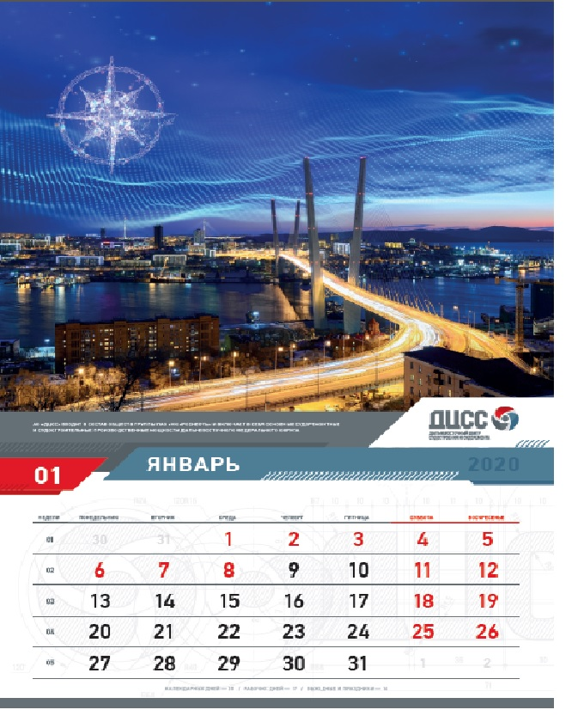
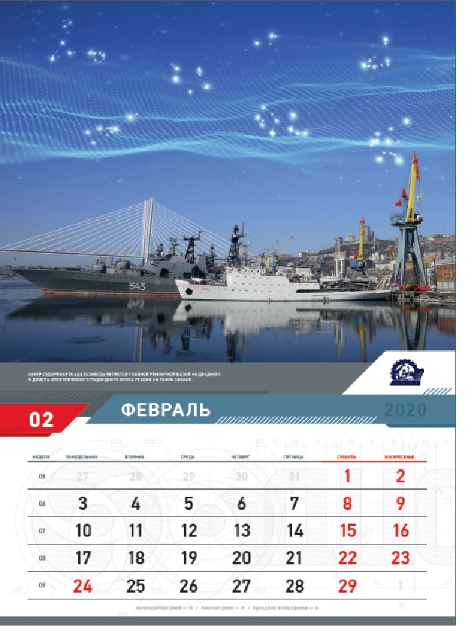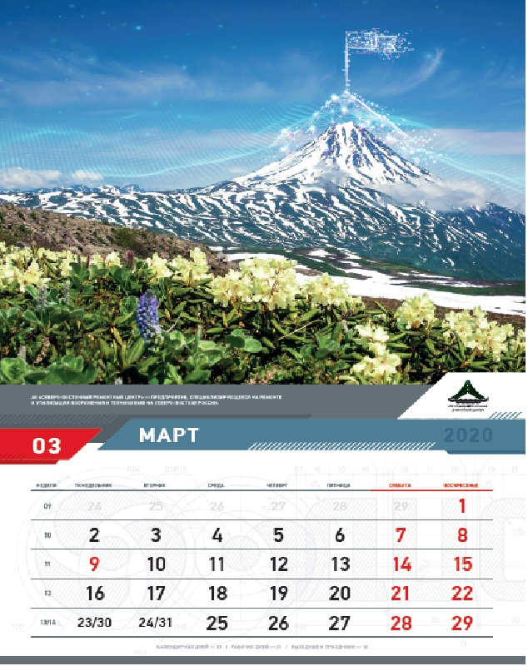

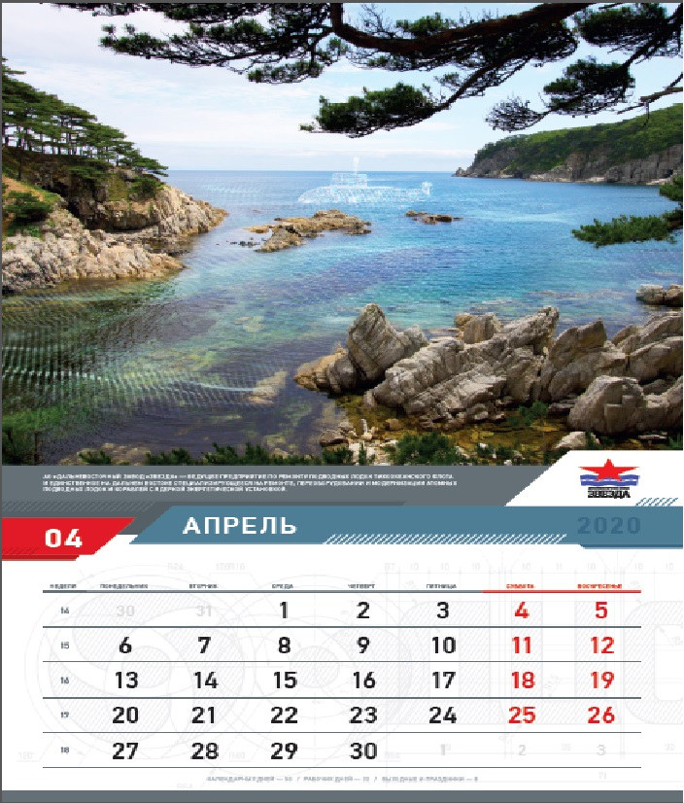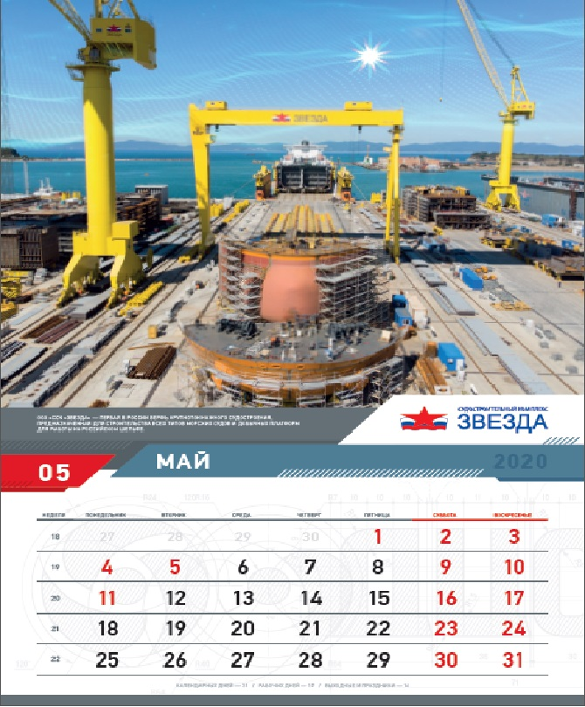

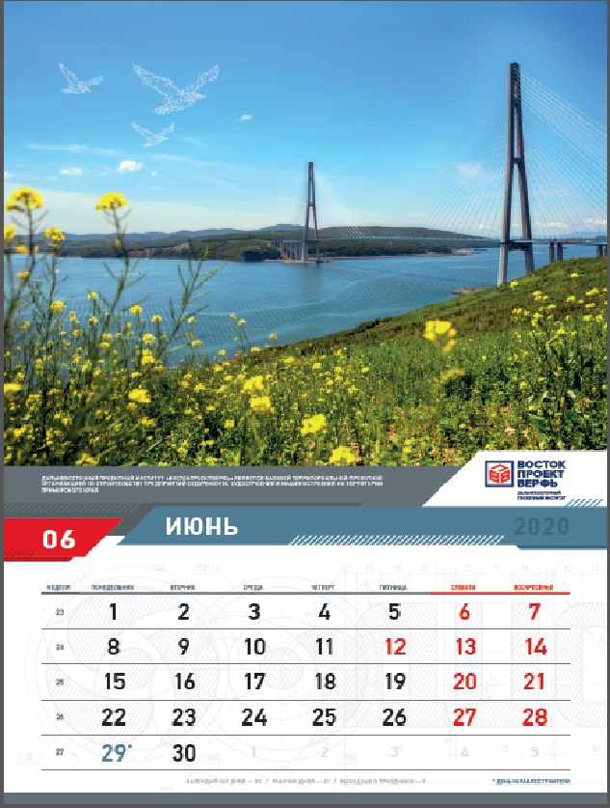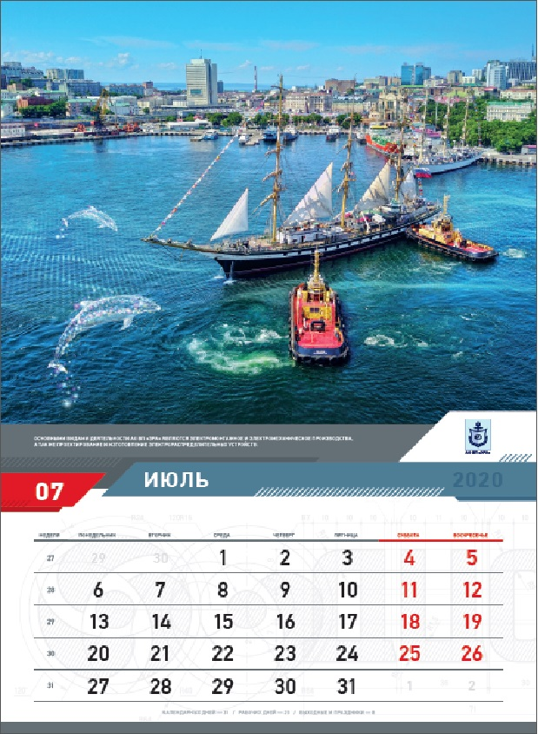

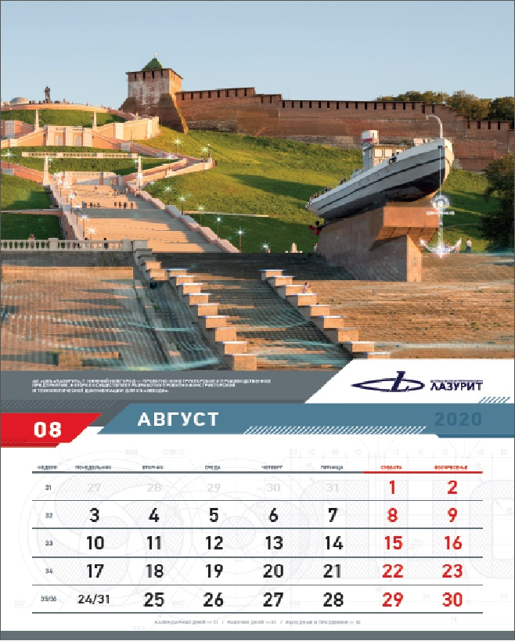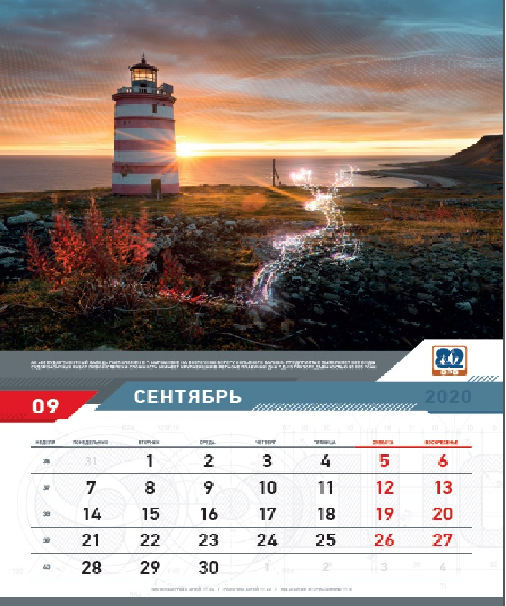

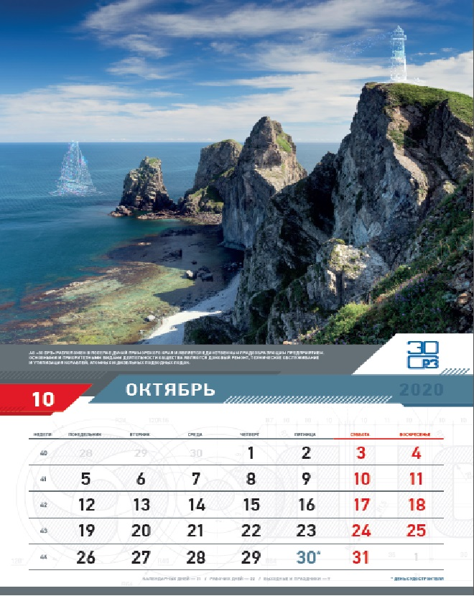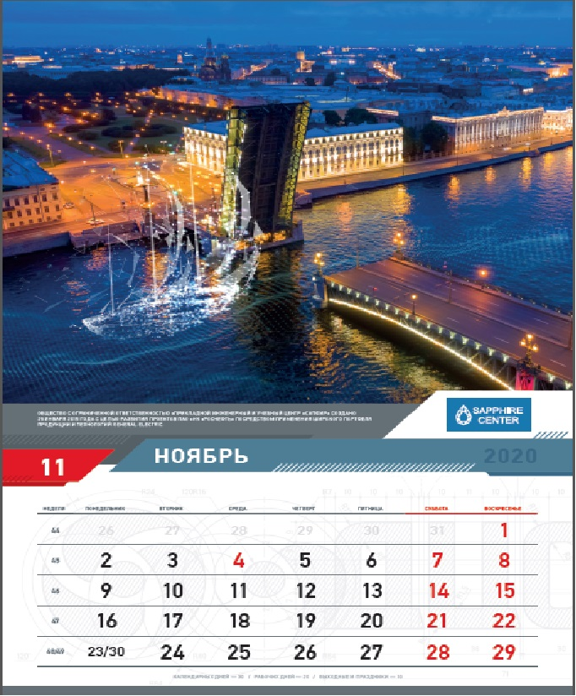

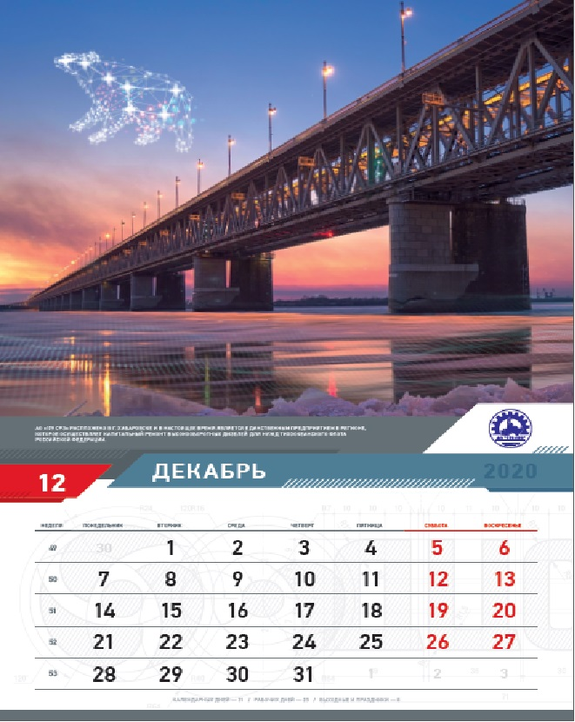

Элементы для нанесения УФ лака

МАКЕТ
календаря настенного квартального 3-х блочного

Элементы для нанесения УФ лака

МАКЕТ
Календаря настольного «Домик» (листы)

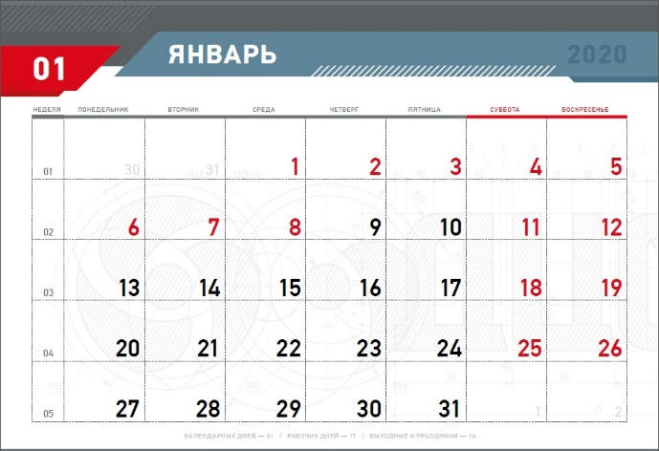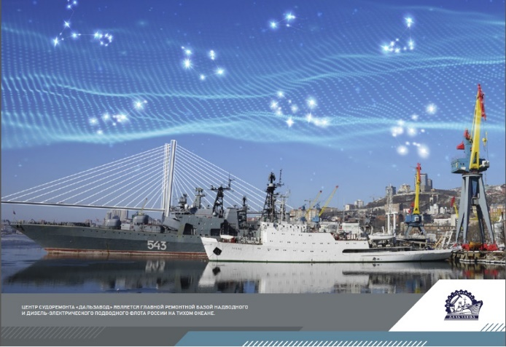
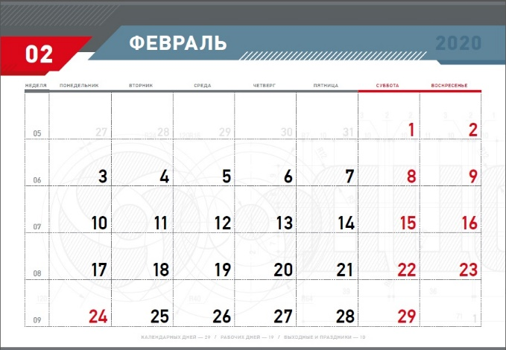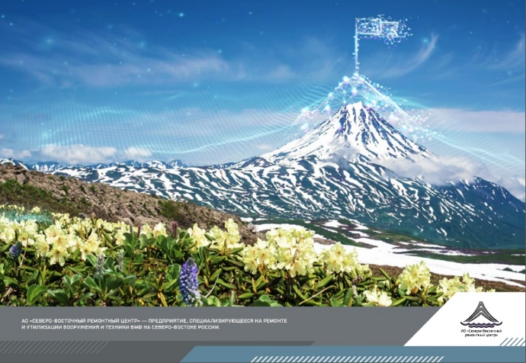
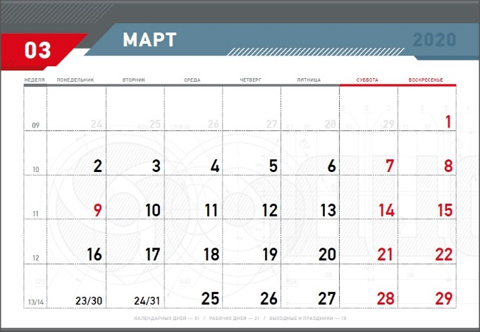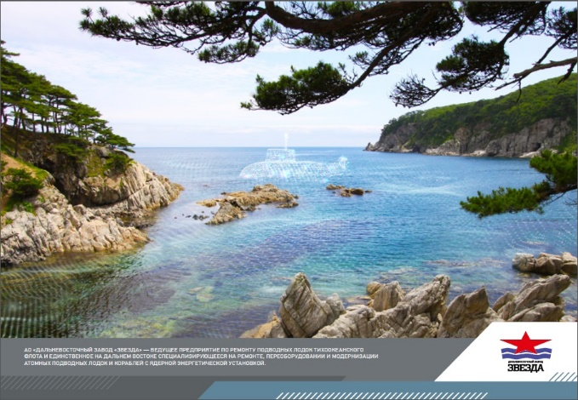

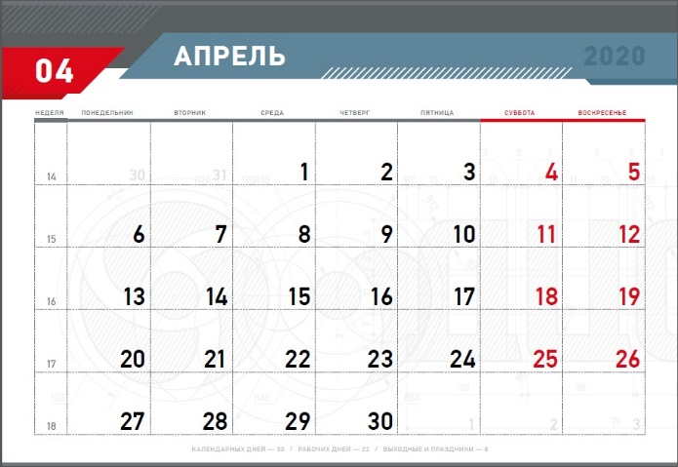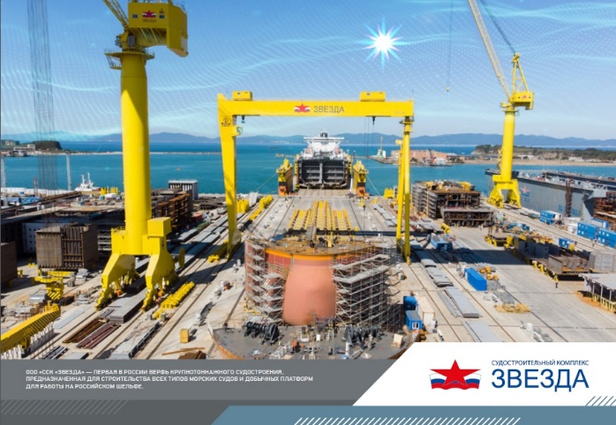
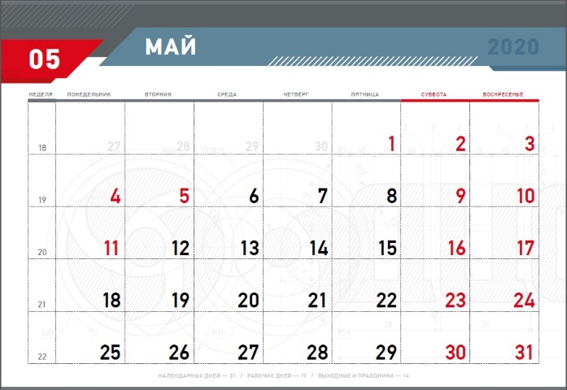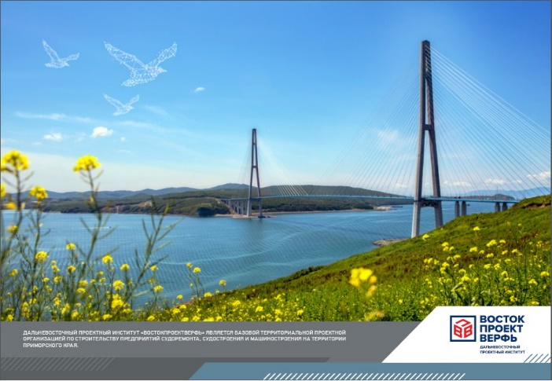
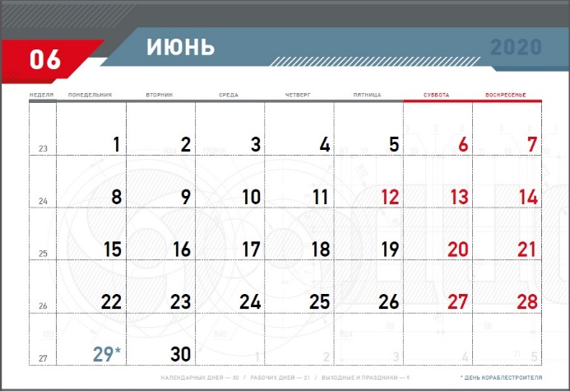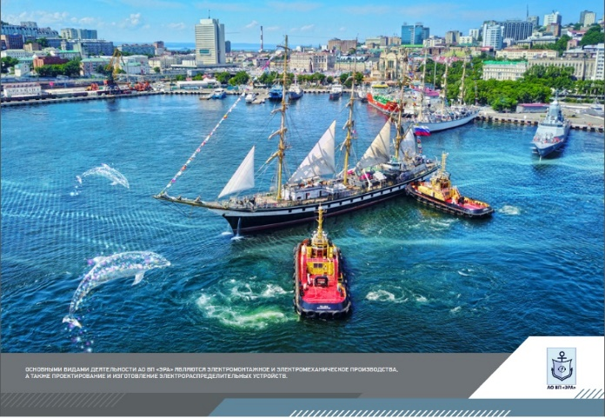
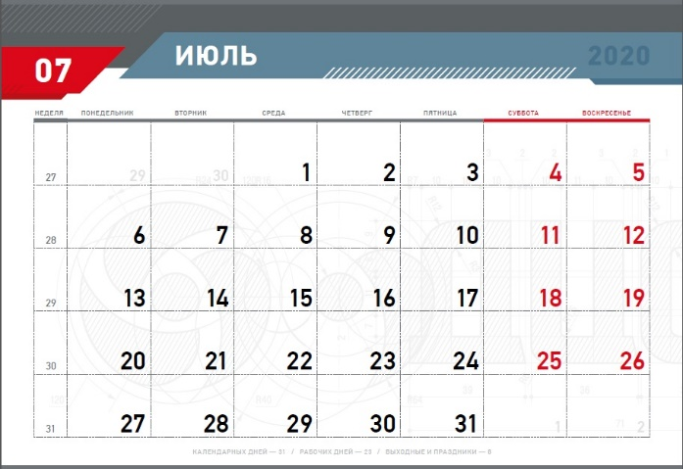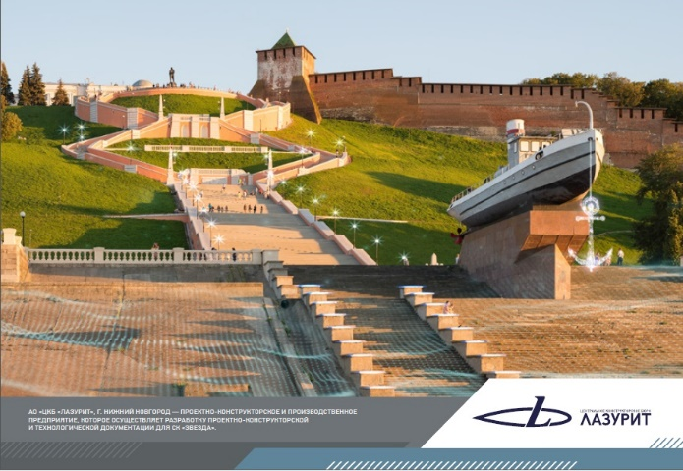

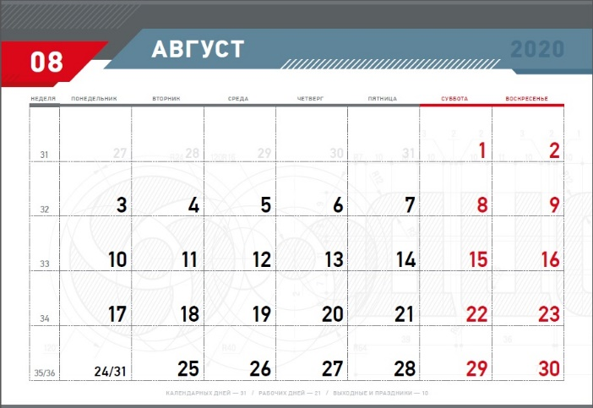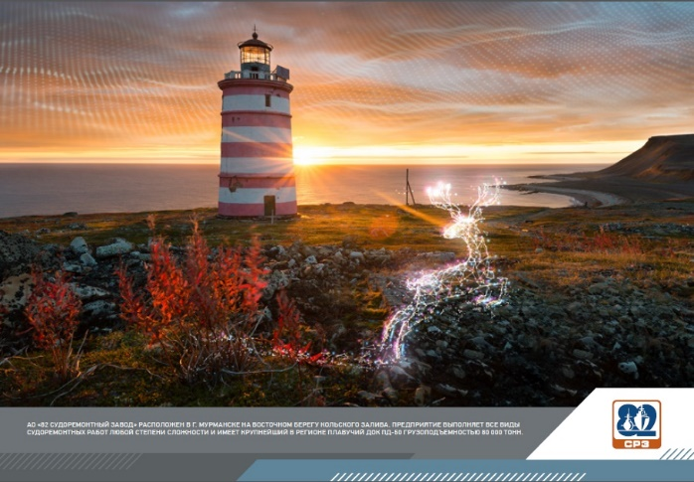
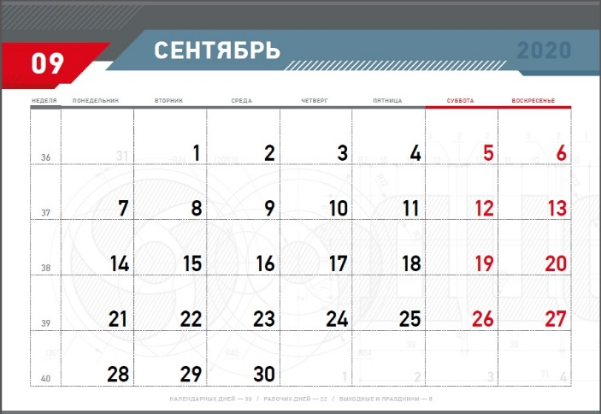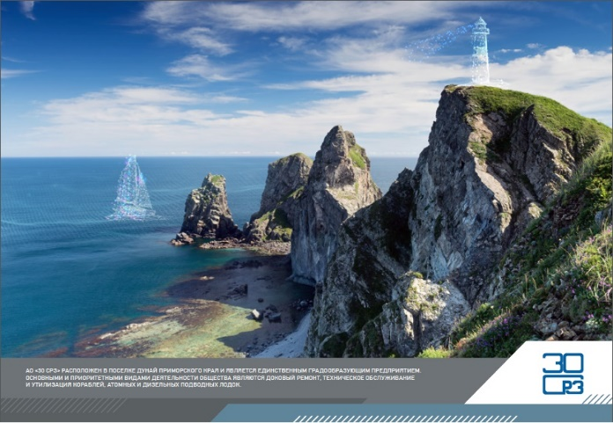
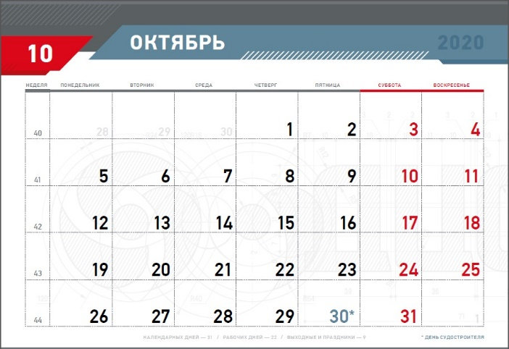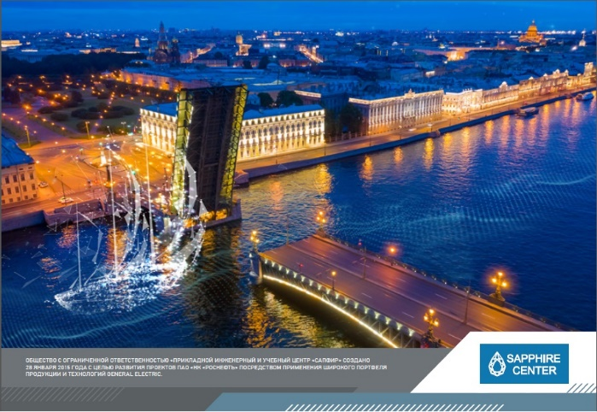
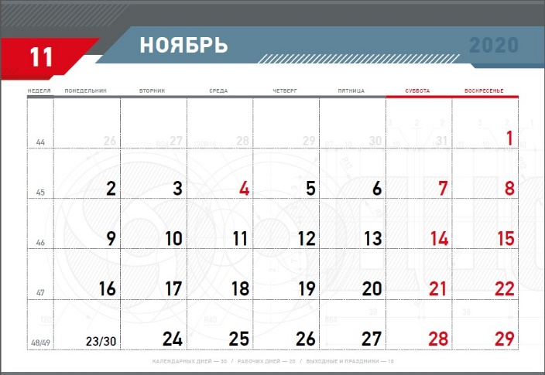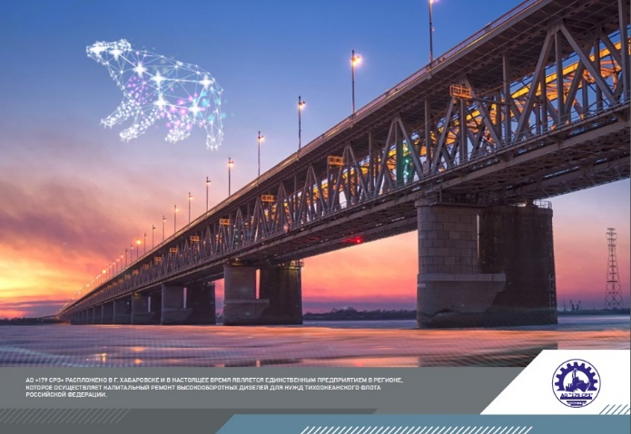

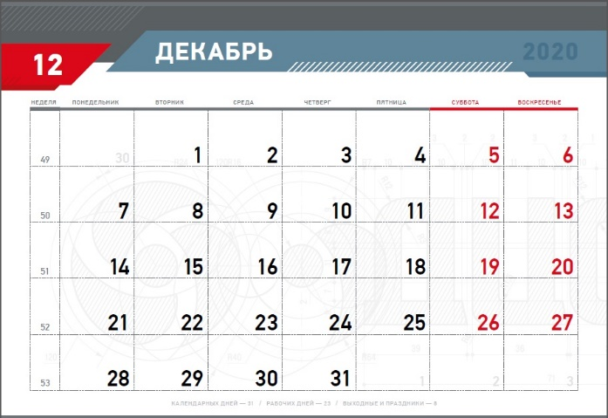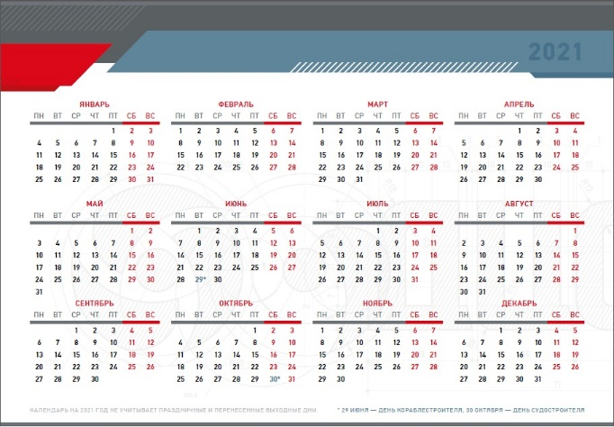

Элементы для нанесения УФ лака

МАКЕТ
Календаря настольного «Домик» (подложка)

Элементы для нанесения УФ лака

